Especificação de Requisitos

Versão 2.0

SISTEMA GERENCIADOR DE LOCAÇÃO DE JOGOS EM DVD

**Histórico de Versos**

|  |  |  |  |
| --- | --- | --- | --- |
| **Data** | **Versão** | **Descrição** | **Autor** |
| 05/05/2016 | 0.1 | Versão Inicial e Especificação da funcionalidade **RF_01** | Milton Matias |
| 14/05/2016 | 0.2 | Especificação da funcionalidade **RF_02** | Fábio Wylliam e Felipe Silva |
| 24/05/2016 | 1.1 | Especificação da funcionalidade **RF_03** | Milton Matias |
| 01/06/2016 | 1.2 | Especificação da funcionalidade **RF_04** | Milton Matias |
| 08/06/2016 | 2.0 | Ajustes dos diagramas de sequências e de classes | Milton Matias |

1. **Introdução**

Descrever e especificar as necessidades do projeto SISTEMA GERENCIADOR DE LOCAÇÃO DE JOGOS EM DVD, com o intuito de servir de agente facilitador no gerenciamento dos requisitos do projeto e no posterior desenvolvimento do software.

1. **História do Usuário ou Backlog**

|  |  |  |
| --- | --- | --- |
| N° | Descrição | Responsabilidade |
| UH_01 | Como Atendente, através do Sistemas, preciso ser informado sobre a disponibilidade de jogos para serem alugados ou uma data prevista disponível. | **Tendente** |
| UH_02 | Como responsável pelo atendimento ao cliente, desejo efetuar Cadastro do mesmo no banco de dados. | **Tendente** |
| UH_03 | Como responsável pelo atendimento ao cliente, desejo manter o registro das locações de jogos realizadas. | **Tendente** |
| UH_04 | Como atendente, preciso realizar reservas dos jogos e consultar registros das mesmas. | **Atendente** |

1. **Funcionalidades extraídas da história de Usuário**

|  |  |  |  |
| --- | --- | --- | --- |
| Funcionalidades do Sistema | | | |
| Cód | **Funcionalidade** | **Descrição** | **Ator** |
| RF_01 | Consultar disponibilidade de jogos | Esta funcionalidade tem como objetivo a consulta de jogos disponíveis para locação, informando a data prevista de devolução do jogo caso o mesmo esteja alocado. | **Atendente** |
| RF_02 | Manter Cliente | Esta funcionalidade envolve a adição de um novo cliente dados necessários (nome, endereço, telefone…) tal como alterar e excluir registros | **Atendente** |
| RF_03 | Manter Registros de locações | Esta funcionalidade tem o objetivo de realizar a locação dos jogos cadastrados do sistema. Processos relacionados: inserir, pesquisar, atualizar e excluir registro de locação. | **Atendente** |
| RF_04 | Realizar Reserva de Jogos | Esta funcionalidade envolve a reserva de jogos com os processos de inserção, consulta, atualização e exclusão de registros de reservas de jogos. | **Atendente** |

1. **Diagrama de casos de uso do sistema**

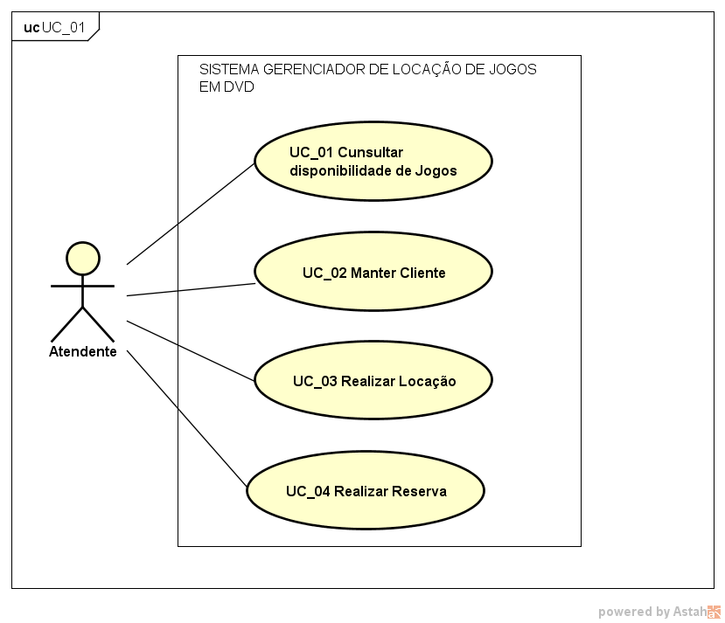

1. **Especificação de casos de uso do sistema.**

**Caso de uso: UC_01**

Descrição: Este caso de uso possibilita ao Cliente a consulta por jogos disponíveis para a locação no sistema, informando status de disponibilidade dos mesmos.

Ator: Cliente

Pré-Condições: Nenhuma

Pós-Condições:

**Fluxo principal**

Este caso de uso tem início quando o **Tendente**, no menu inicial, seleciona a opção (Visualizar Jogos disponíveis).

1. O sistema exibe uma lista de jogos disponíveis, contendo:

* Status: Jogo disponível
* Opção: Detalhes do jogo. **[FA_01]**

1. O cliente seleciona a opção fechar lista.
2. O sistema volta lista de jogos. **FA_02**
3. Caso de uso é encerado.

**Fluxos Alternativos**

**FA_01:** Detalhes do Jogo

1. O sistema exibe para o **Atendente** uma tabela contendo os detalhes do jogo selecionado com as seguintes colunas:

* Código;
* Nome do Jogo;
* Gênero;
* Ano-Lançamento;
* Empresa desenvolvedora;
* Status (disponível ou não disponível);
* Data-Cadastro;

1. Atendente seleciona a opção voltar para lista de jogos disponíveis.
2. Fluxo Alternativo é encerrado.

**FA_02:** Incluir Novo Jogo

Na mesma tela de jogos o atendente poderá realizar operações de inserção, alteração e exclusão de registro e realizar pesquisas por jogos.

1. O sistema exibe para o **Atendente** uma tela contendo os campos:

Código;

Nome do Jogo;

Gênero;

Ano-Lançamento;

Empresa desenvolvedora;

Status (disponível ou não disponível);

1. O Atendente insere os dados do jogo e confirma.
2. Sistema verifica dados obrigatórios
3. Sistema valida dados e insere registro no banco.
4. Sistema exibe mensagem, registro inserido com sucesso?
5. Fluxo Alternativo é encerrado.
6. **Prototipação de Telas do Sistema**

**Wire-Frames WF_001:** Tela inicial

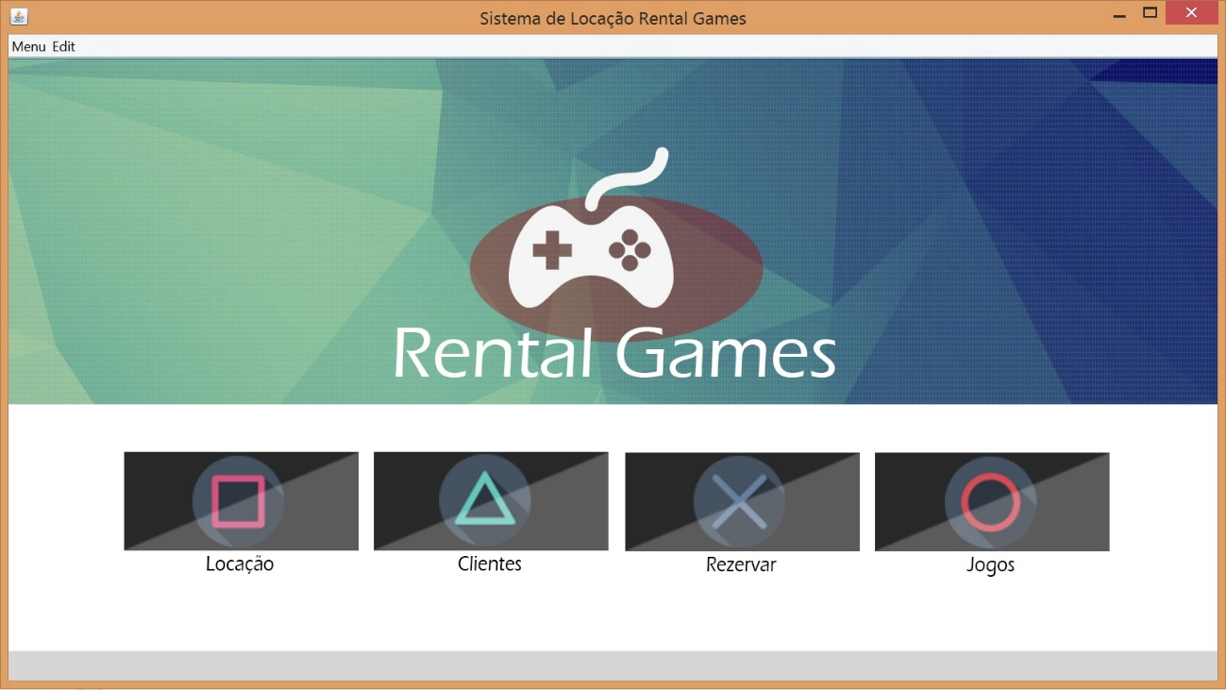

**WF_002:** Tela Lista de Jogos Disponíveis

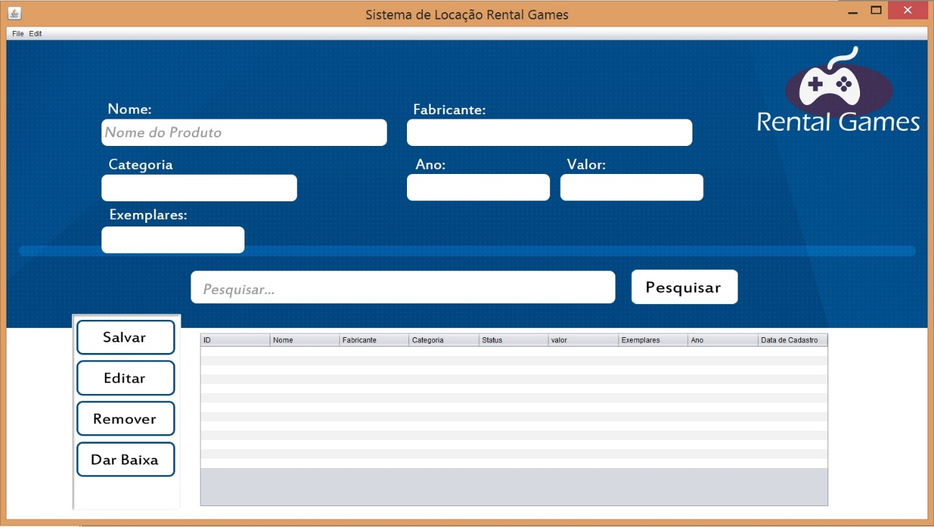

1. **Diagrama de Classes Listar Jogos**

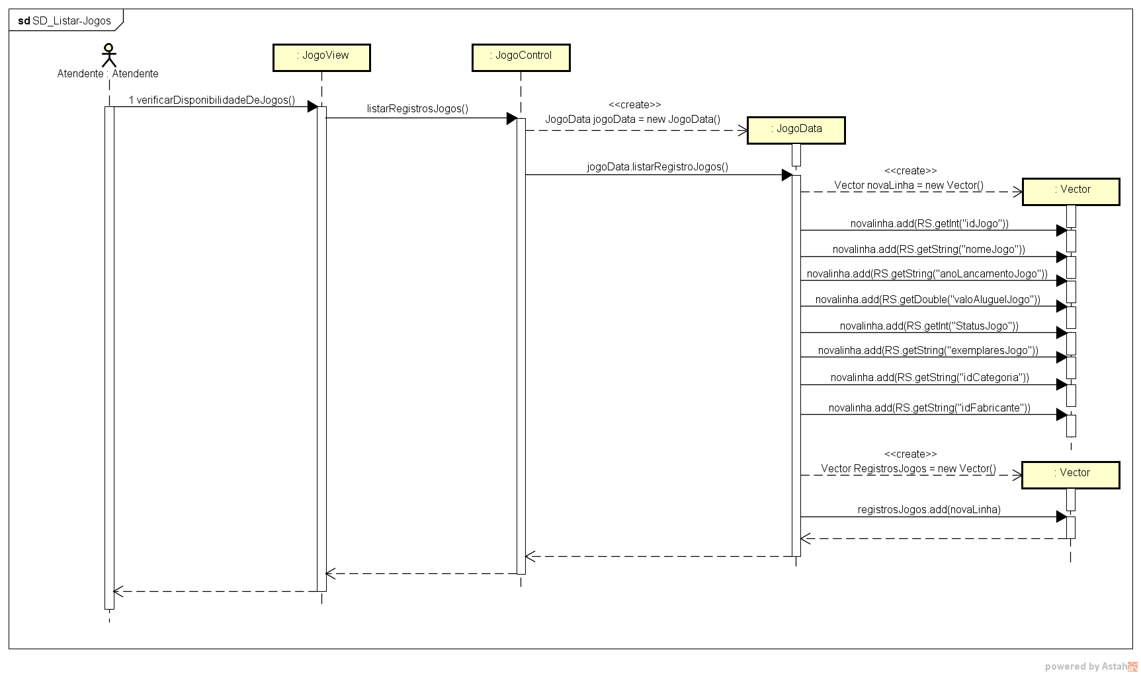

**Caso de uso: UC_02**

1. **DESCRIÇÃO**

Este caso de uso permite ao usuário administra os dados referentes aos seus clientes como por exemplo inclusão de um novo cliente, alteração de dados e exclusão.

1. **ATORES**

2.1. Atendente

Ator que representa o responsável pela administração do Sistema.

**3. FLUXO DE EVENTOS**

**Fluxo Básico – Inclui incluir Cliente**

1. Este caso de uso tem início quando o usuário seleciona a barra de opções para realizar o cadastro de um novo cliente. **ALT1 ALT2**
2. O sistema apresenta ao usuário os campos para a inserção de dados do cliente como: [Nome; Telefone e E-mail].
3. O Atendente insere os dados e confirma. **EXC2**
4. O sistema valida os dados informados. **EXC1.**
5. O sistema verifica que:
6. - Os dados obrigatórios foram informados;
7. O sistema armazena os dados informados.
8. O sistema informa ao Atendente que o cliente foi salvo com sucesso.
9. O caso de uso é finalizado.

**Fluxos Alternativos**

**ALT1. Altera dados do cliente**

No passo B3 do Fluxo Básico, o usuário opta por alterar dados do cliente.

1. O usuário informa o cliente que deseja alterar.
2. O sistema apresenta os dados.
3. O usuário realiza as alterações e confirma.
4. O sistema valida os dados informados. **EXC1**
5. O sistema atualiza os dados informados.
6. O sistema informa que a modificação foi feita com sucesso.
7. O caso de uso é finalizado.

**ALT2.** **Exclui cliente**

No passo B3 do Fluxo Básico, o usuário opta por excluir um cliente.

1. O usuário informa o cliente que deseja excluir e solicita a exclusão.
2. O sistema solicita que o Atendente confirme a exclusão.
3. O Atendente confirma a exclusão do operador.
4. O sistema exclui o operador informado.
5. O sistema informa ao Atendente que o operador foi excluído com sucesso.
6. O caso de uso é finalizado.

**Fluxos de Exceção**

**EXC1. Dados inválidos**

Nos passos 4 do Fluxo Básico e no passo 4 do **ALT1** - Altera dados do cliente, o sistema verifica que algum dado obrigatório não foi informado.

1. O sistema apresenta mensagem informativa.

O caso de uso retorna para o passo B4 do fluxo básico

**Wire-Frames WF_003:** Formulário de Cadastro de Cliente

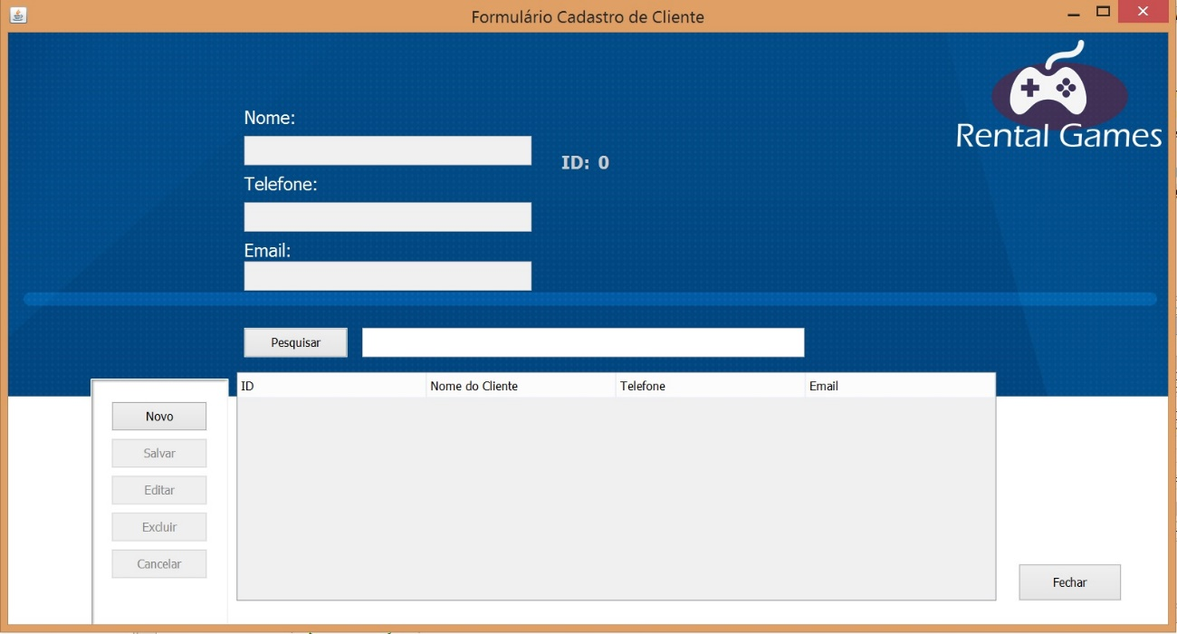

1. **Diagrama de Sequência do Sistema Manter Cliente**

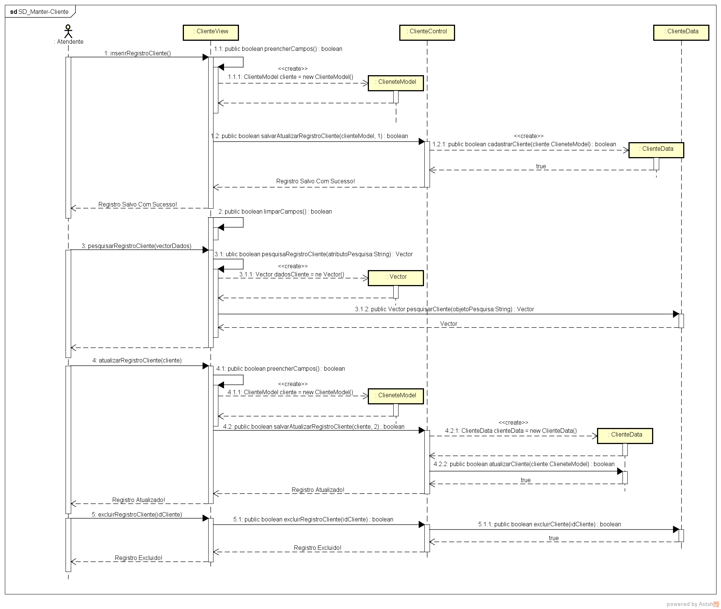

**Caso de uso: UC_03**

**DESCRIÇÃO**

Este caso de uso permite ao usuário administra realizar locação de jogos e efetuar operações de inserção, atualização, pesquisa por locações realizadas e exclusão de registros de locações passadas.

**ATORES**

Atendente

Ator que representa o responsável pela administração do Sistema.

**3. FLUXO DE EVENTOS**

**Fluxo Básico – Realizar Locação**

Este caso de uso tem início quando o usuário seleciona a barra de opções para realizar uma locação. **Fluxo Principal UC_02 passo: 2.**

1. O sistema apresenta ao atendente os campos para a inserção de dados da locação.

* Valor da locação;
* Data da locação;
* Id dos itens de locação e;
* Id Cliente relacionado a locação.

1. O Atendente insere os dados e confirma.
2. O sistema valida os dados informados. **EXC1.**
3. O sistema verifica que:

* Os dados obrigatórios foram informados;
* O sistema armazena os dados informados.

1. O sistema informa ao Atendente que a locação foi realizada com sucesso. **ALT1, ALT2.**
2. O caso de uso é finalizado.

**Fluxos Alternativos**

**ALT1. Altera registro de locação**

No passo 5 do Fluxo Principal, o Atendente opta por alterar dados do registro de locação.

1. O Atendente realiza uma pesquisa pelo código do registro desejado.
2. O sistema apresenta os dados na tabela de registro de locação.
3. O Atendente seleciona o registro
4. O Atendente realiza as alterações e confirma.
5. O sistema valida os dados informados. **EXC1**
6. O sistema atualiza os dados informados.
7. O sistema informa que a modificação foi feita com sucesso.
8. O caso de uso é finalizado.

**ALT2.** **Exclui cliente**

No passo 5 do Fluxo Principal, o usuário opta por excluir registro de locação.

1. O Atendente selecionada a opção locação.
2. O sistema exibe a tela contendo a tabela e o formulário de locação.
3. O Atendente pesquisa pelo código do registro que deseja excluir.
4. O sistema exibe na tabela o registro pesquisado.
5. O Atendente seleciona o registro e confirma sua exclusão.
6. O sistema exclui o registro informado.
7. O sistema informa ao Atendente que o registro foi excluído com sucesso.
8. O caso de uso é finalizado.

**ALT3. Pesquisar por registro de locação**

**Fluxos de Exceção**

**EXC1. Dados inválidos**

Nos passos 5 do Fluxo Básico e no passo 4 do fluxo alternativo **ALT1** - Altera dados da locação, o sistema verifica que algum dado obrigatório não foi informado.

1. O sistema apresenta mensagem informativa.
2. O caso de uso retorna para o passo 2 do fluxo principal ou no passo 4 do fluxo alternativo **ALT1**.

**Prototipação da Telas do Sistema**

**Wire-Frames**

**WF_003:** Formulário de Locação

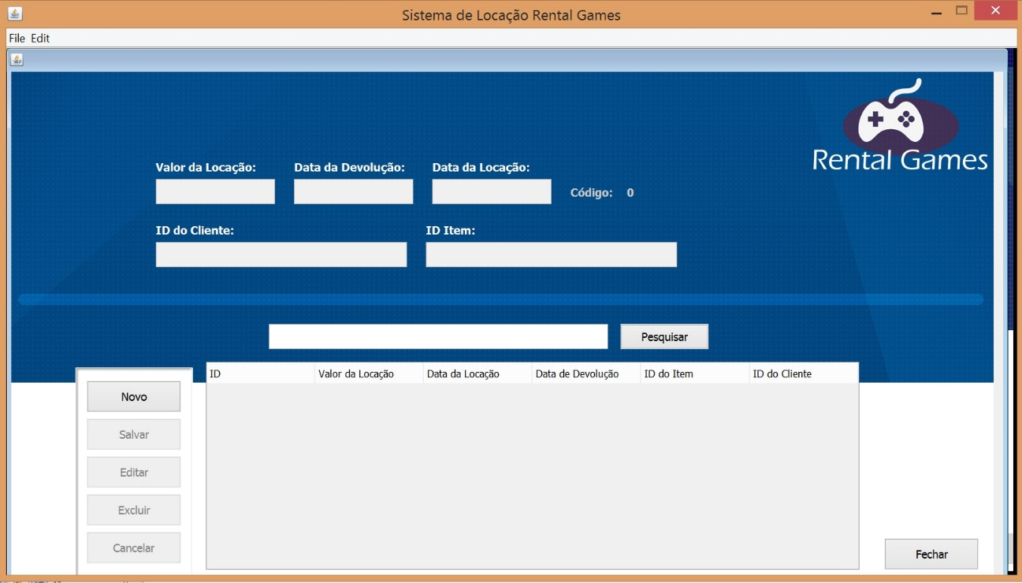

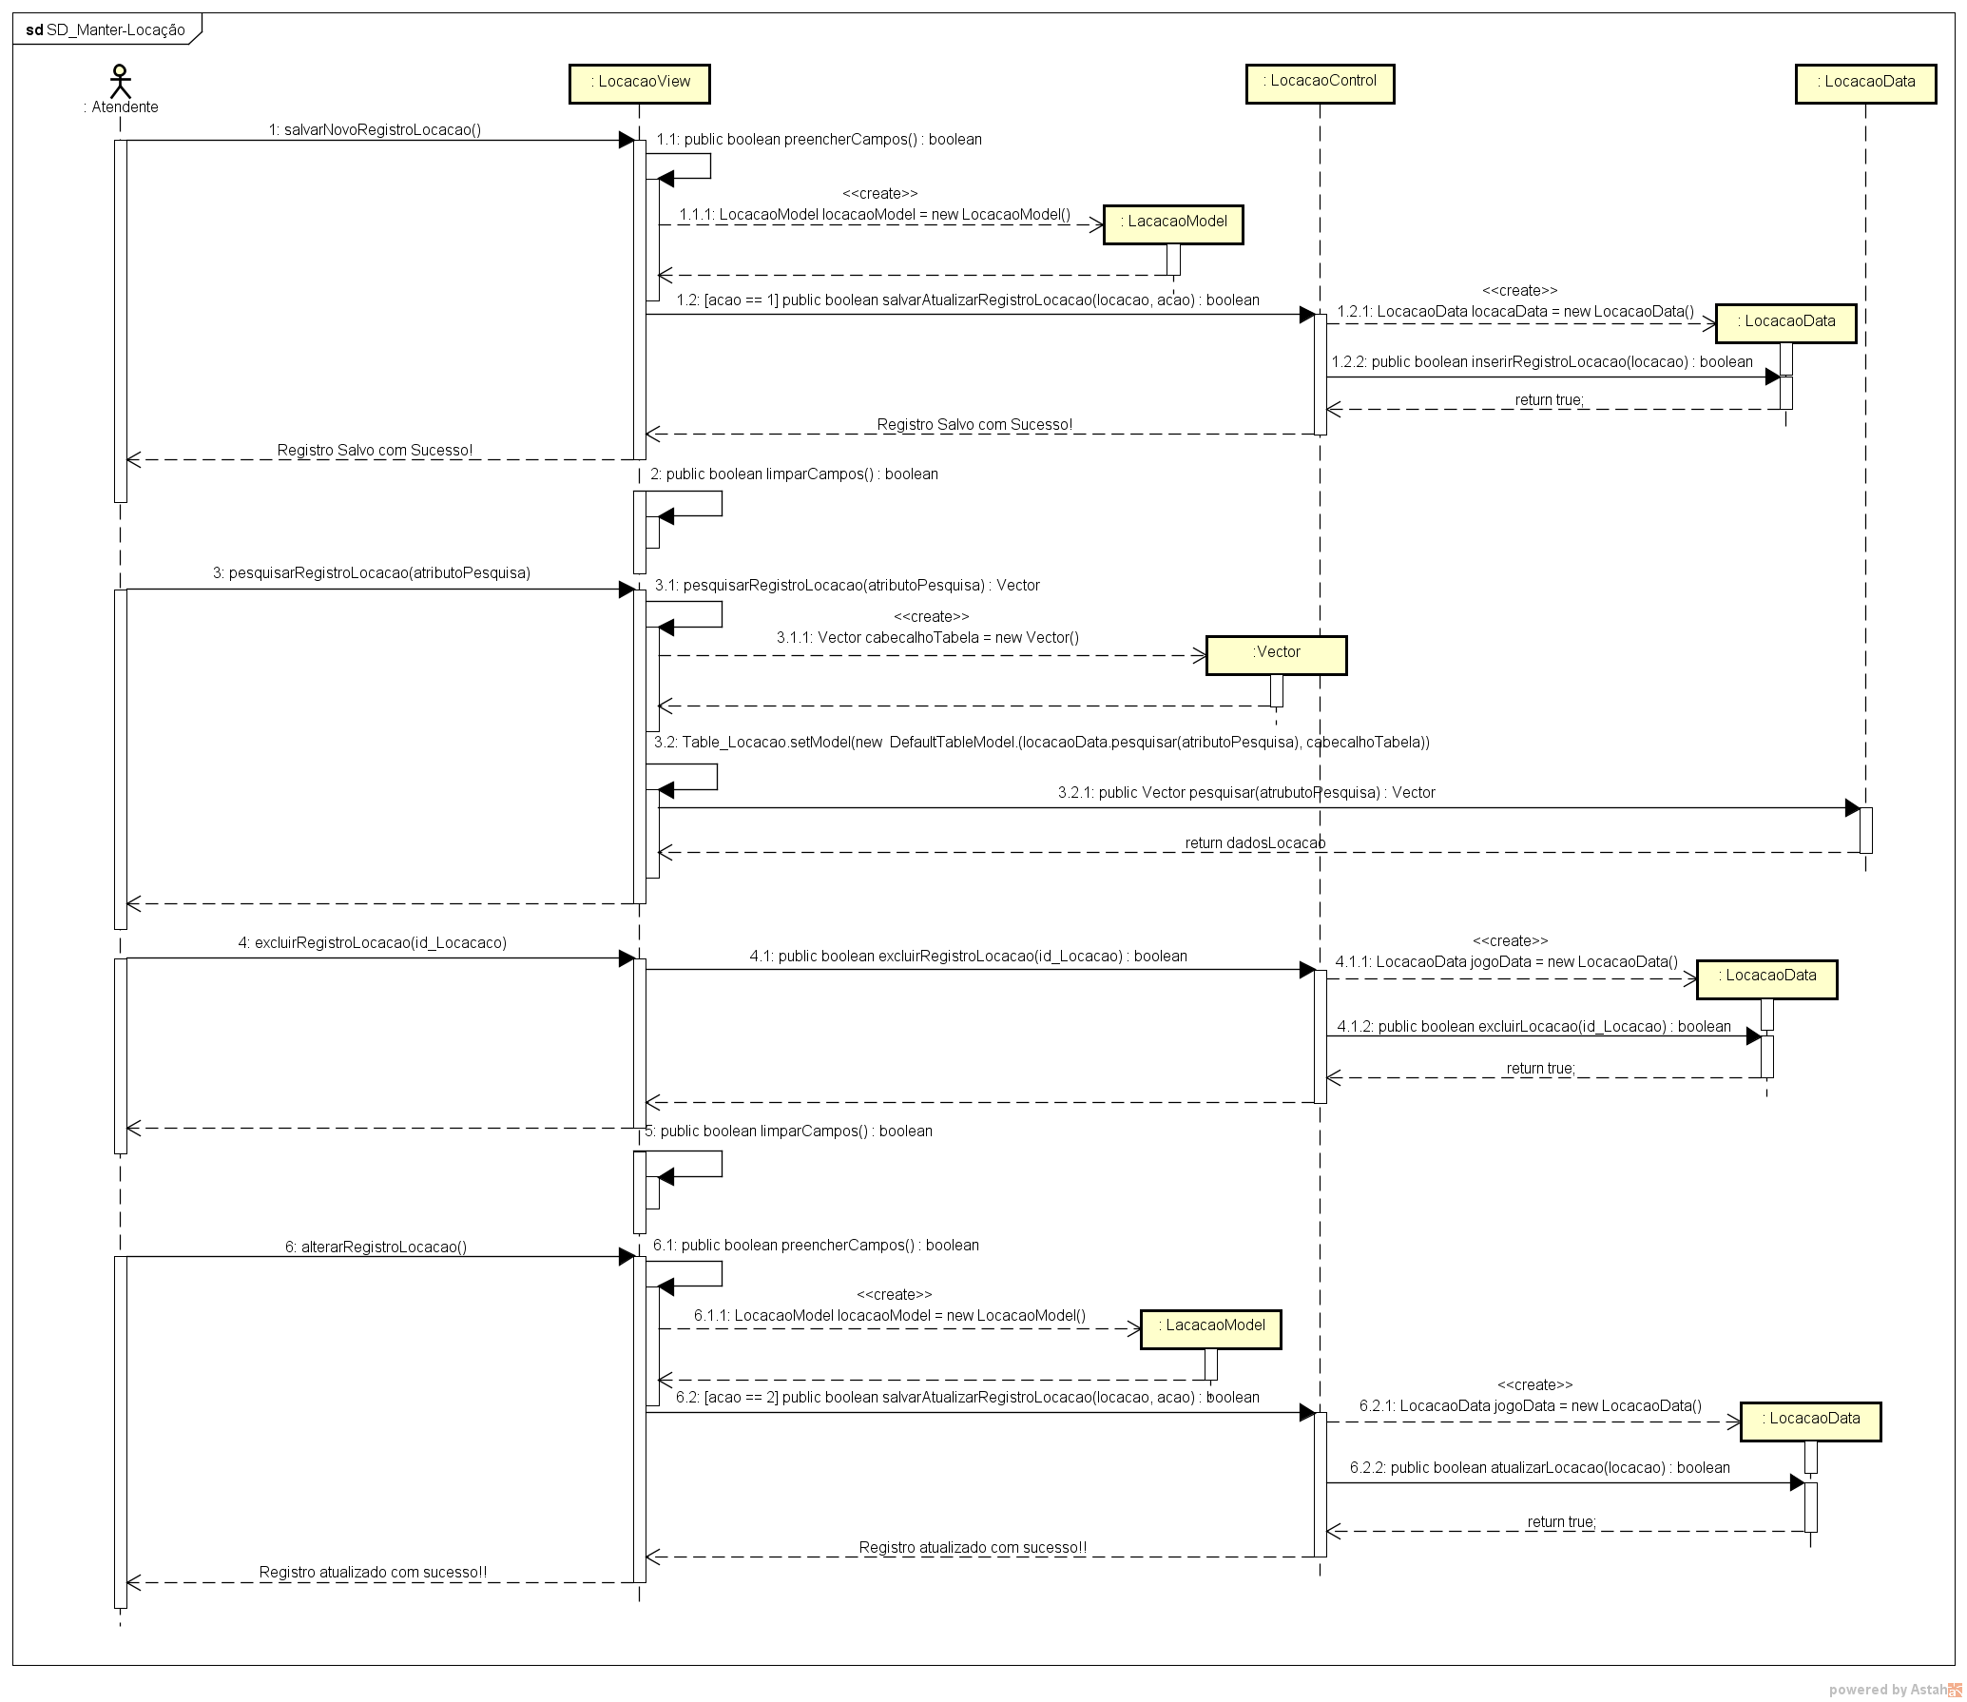

**Diagrama de Sequência do Sistema Realizar Locação**

**Caso de uso: UC_04**

**FLUXO DE EVENTOS**

**ATORES**

Atendente

Ator que representa o responsável pela administração do Sistema

**Fluxo Principal – Realizar Reserva**

Este caso de uso tem início quando o usuário seleciona a barra de opções para realizar reservas.

1. O sistema apresenta ao atendente os campos para a inserção de dados da reserva.

* Valor da Reserva;
* Data prevista;
* Item de reserva;
* Cliente responsável pela reserva.

1. O Atendente insere os dados e confirma.
2. O sistema valida os dados informados. **EXC1.**
3. O sistema verifica se dados obrigatórios foram informados;
4. O sistema armazena os dados informados.
5. O sistema informa ao Atendente que a locação foi realizada com sucesso. **ALT1, ALT2.**
6. O caso de uso é finalizado.

**Fluxos Alternativos**

**ALT1. Altera registro de locação**

No passo 6 do Fluxo Principal, o Atendente opta por alterar dados do registro de locação.

1. O Atendente realiza uma pesquisa pelo nome do cliente responsável pela reserva.
2. O sistema apresenta os dados na tabela de registro de locação.
3. O Atendente seleciona o registro
4. O Atendente realiza as alterações e confirma.
5. O sistema valida os dados informados. **EXC1**
6. O sistema atualiza os dados informados.
7. O sistema informa que a modificação foi feita com sucesso.
8. O caso de uso é finalizado.

**ALT2.** **Exclui cliente**

No passo 6 do Fluxo Principal, o usuário opta por excluir registro de Reserva.

1. O Atendente selecionada a opção reserva.
2. O sistema exibe a tela contendo a tabela e o formulário de reserva.
3. O Atendente pesquisa pelo nome do cliente responsável pela reserva que deseja excluir.
4. O sistema exibe na tabela o registro pesquisado.
5. O Atendente seleciona o registro e confirma sua exclusão.
6. O sistema exclui o registro informado.
7. O sistema informa ao Atendente que o registro foi excluído com sucesso.
8. O caso de uso é finalizado.

**ALT3. Pesquisar por registro de Reserva**

**Fluxos de Exceção**

**EXC1. Dados inválidos**

Nos passos 5 do Fluxo Básico e no passo 4 do fluxo alternativo **ALT1** - Altera dados da Reserva, o sistema verifica que algum dado obrigatório não foi informado.

1. O sistema apresenta mensagem informativa.

O caso de uso retorna para o passo 2 do fluxo principal ou no passo 4 do fluxo alternativo **ALT1**.

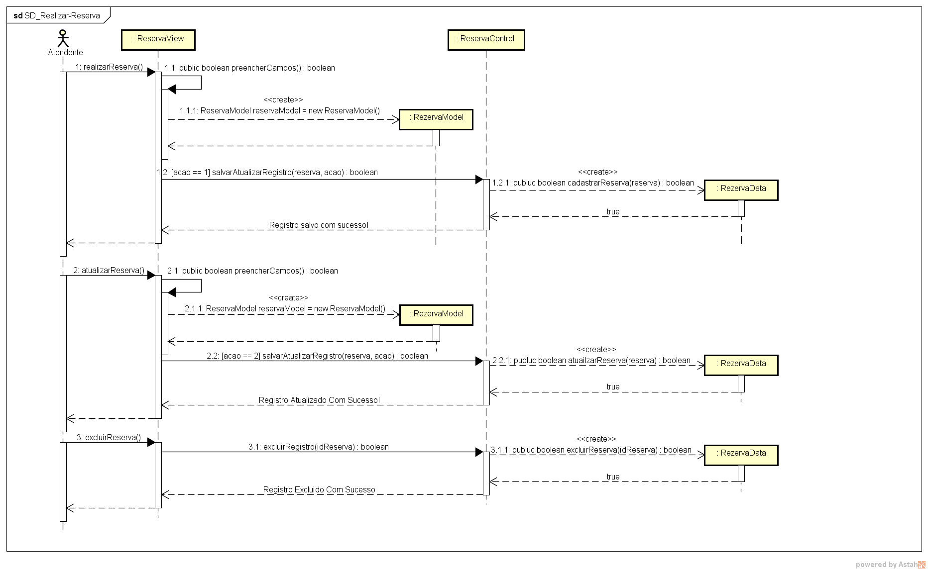

**Diagrama de Sequência do Sistema Realizar Reserva**

**Prototipação da Telas do Sistema**

**Wire-Frames**

**WF_004:** Formulário de Reserva

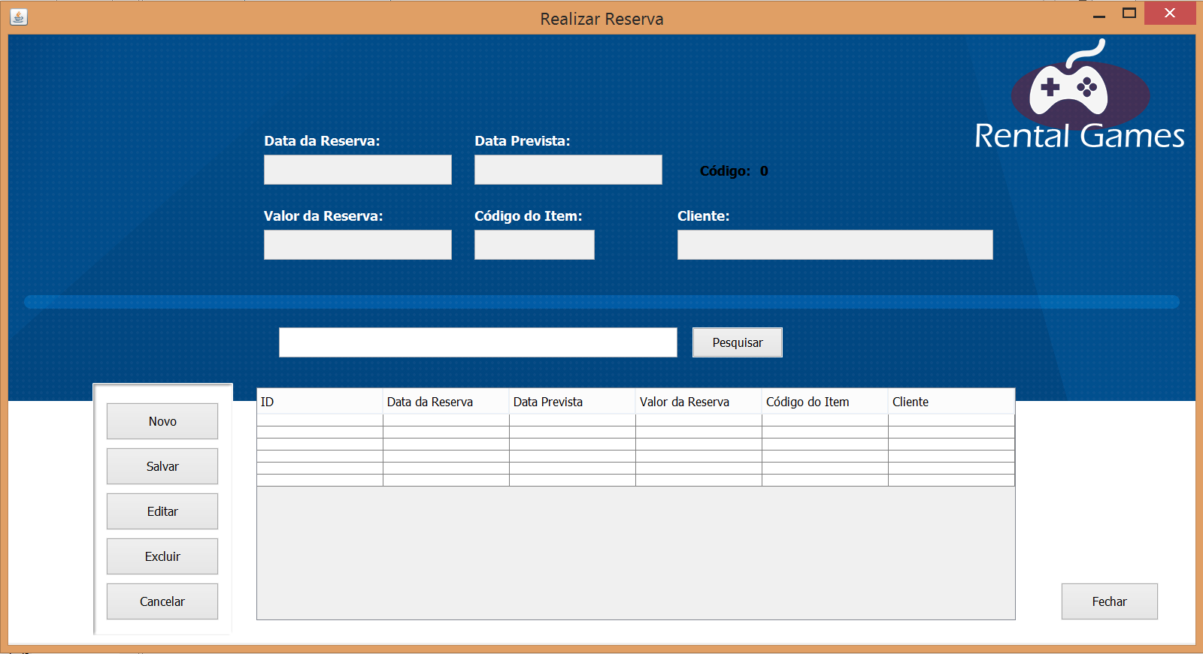

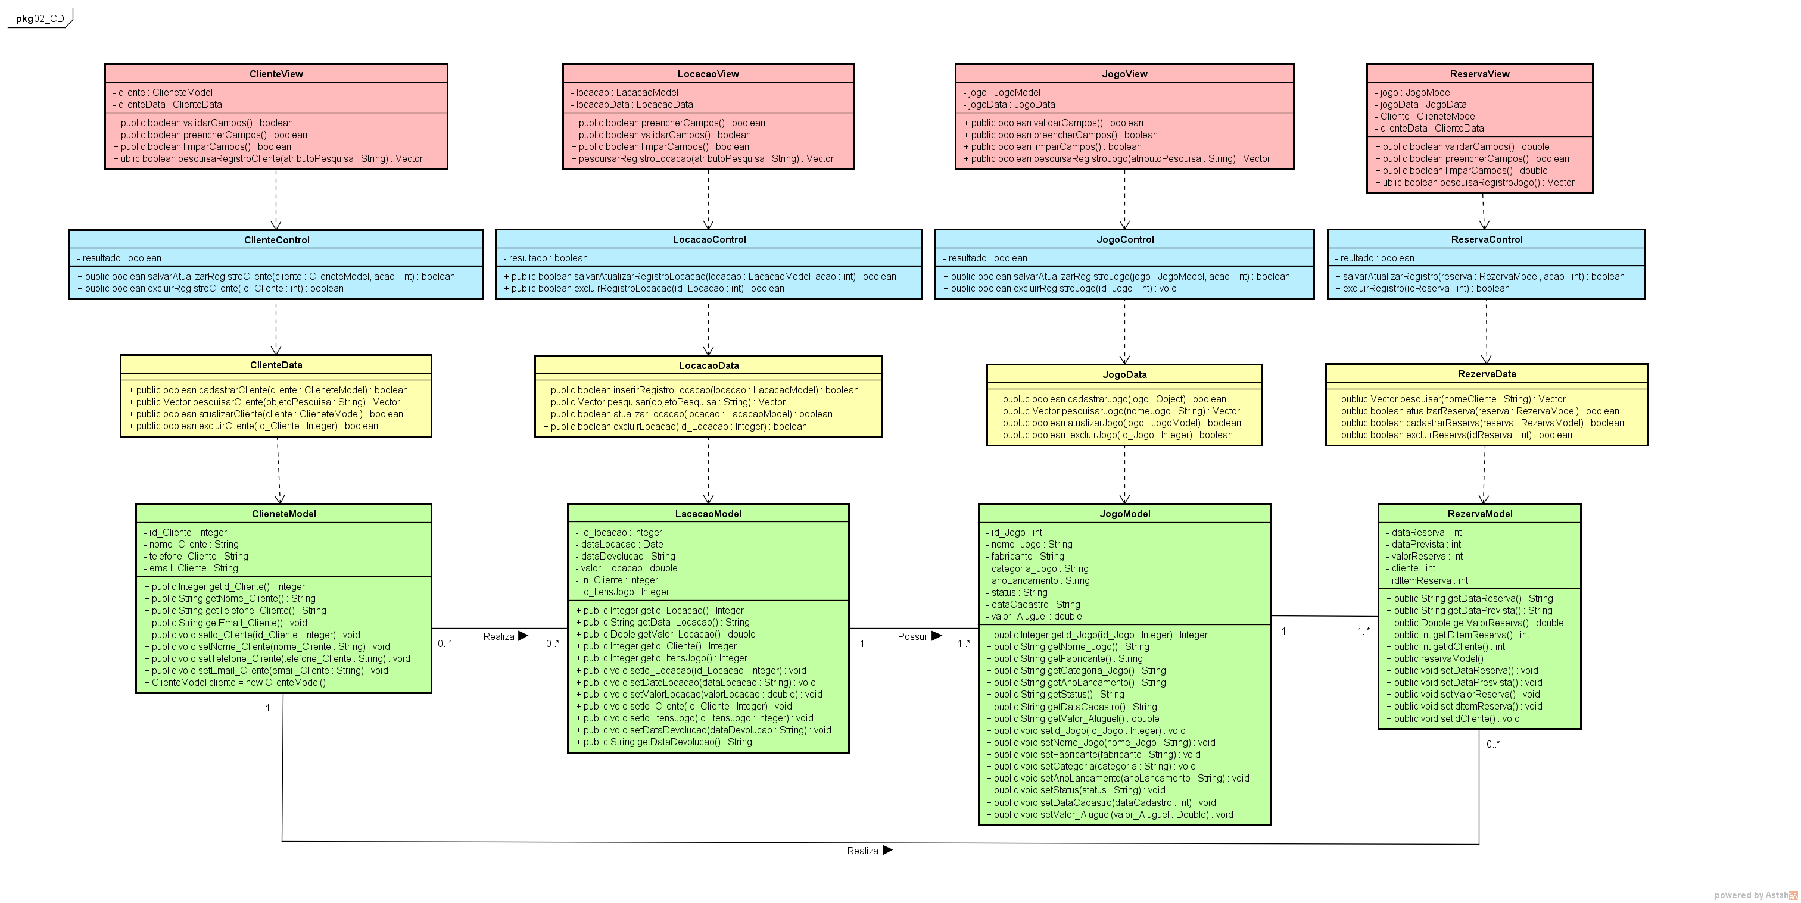

**Diagrama de Classes do Sistema**

**Visão Lógica do Sistema**

